070008

O m’védit un mandement
(chanson humoristique sur la vie militaire)
Tr : C.Morisset (Motet)
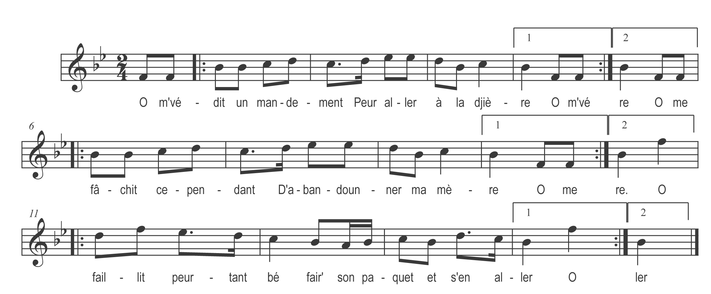

O m’védit un mandement
Peur aller à la djière
O me fâchit bé peurtant
D’abandouner ma mère
O fallit peurtant bé
Fair’ son paquet et s’en aller

L’m’emnirant en Normandie
Tot à l’autr’ bout d’la terre
To le monde de tchio pays
S’appeliant militaires
L’aviant ine maison
Que l’appeliant la garnison

Y’éto poué putout couchaïe
V’la mon leut qui s’éffondre
Y ‘éto tot abonchounaïe
Queum’ in poule à pondre
Y hucho queume in’ bête
La cruche m’y tombit su la tête

M’dounirant un pantalon
Qui croch’tait peur darrère
Pis aussi un grand veston
Qui pengliait jusqu’à terre
Dame ! mâ qu’éto poué long
Le trainait su mes du talons

L’m’ dounirant un fusil
Que j’portais quemme in’ forche
Ma baîonnette j’l’avais mis
Dans ma poch’ de tchuilotte
Y’empougn’ mon revolver
L’fourrit dan ièn’ de mes jambières
L’mettirant de faction
Darrère in’ citadelle
Tchiels qui saviant poué mon nom
M’appeliant sentinelle
O passait pouet un chat
Sans que j’dicit : « qu’éto quoniat ? »

O passit do généraux
Que j’prenais peur do bêtes
L’aviant do pliumes de jau
Piquées dessus lus têtes
Et pis do point’ d’aglions
Tot à l’entour de lus talons

Un matin bé attentiure
Furant m’chercher bé vite
Le m’disiant qu’ol était l’hure
D’aller à la visite
Maïe qu’avait mâ aux dents
Le m’dounirant un lavement

Le tapant su do boëssia
Avec do p’tit’ badjiettes
Le buffiant dans do pipéa
Que l’appeliant trompettes
On aurait dit do loucs
Que l’ariant tirés par la quoue

Le m’emnirant dans un champ
Que l’nommiant champ d’bataille
Le s’plumiant le s’étripiant
To queum’ de la volaille
Ma foi la pour me prit
Pris mon paquet et m’en sauvit !

